Университет ИТМО

Факультет программной инженерии и компьютерной техники

Направление подготовки 09.03.01 Информатика и вычислительная техника

Дисциплина «Методы и средства программной инженерии»

**Отчет**

по лабораторной работе №1

Вариант 146

Выполнил:

Овчаренко А.А.

P32301

Преподаватель:

Барсуков Илья Александрович

Санкт-Петербург

2022 г.

# Задание

**Вариант №146**: ИА Амур.инфо. Последние новости Благовещенска и Амурской области. Прогноз погоды, телепрограмма, частные объявления и вакансии Благовещенска. Киноафиша и расписания транспорта. Городской интернет-форум - <http://amur.info/>

Составить список требований, предъявляемых к разрабатываемому веб-сайту (в соответствии с вариантом). Требования должны делиться на следующие категории:

* Функциональные.
  + Требования пользователей сайта.
  + Требования владельцев сайта.
* Нефункциональные.

Требования необходимо оформить в соответствии с шаблонами RUP (документ SRS - Software Requirements Specification). Для каждого из требований нужно указать его атрибуты (в соответствии с методологией RUP), а также оценить и аргументировать приблизительное количество часов, требующихся на реализацию этого требования.

Для функциональных требований нужно составить UML UseCase-диаграммы, описывающие реализующие их прецеденты использования.

**Отчёт по лабораторной работе должен содержать:**

1. Документ Software Requirements Specification, содержащий список требований к сайту.
2. UseCase-диаграммы прецедентов использования, реализующих функциональные требования.
3. Выводы по работе.

**Вопросы к защите лабораторной работы:**

* Методологии разработки ПО. Унифицированный процесс.
* Требования и их категоризация. Атрибуты требований.
* Язык UML.
* Прецеденты использования. UseCase-диаграммы - состав, виды связей.

# Introduction (Введение)

## Purpose

В данной Software Requirements Specification описывается система ИА Амур.инфо – городской интернет-форум, содержащий последние новости Благовещенска и Амурской области, прогноз погоды, телепрограмма, частные объявления и вакансии Благовещенска, киноафиша и расписания транспорта. Документ формулирует функциональные и нефункциональные требования.

## Scope (Область применения)

Документ относится к проекту «Информационный интернет-форум ИА Амур.инфо». Используется для выявления и описания требований к разрабатываемой системе, обеспечения основного источника информации по системе. Цель документа упростить управлением разработки и поддержки системы, создать соглашение о функциональности.

## Definitions, Acronyms and Abbreviations (Определения и аббревиатуры)

* Соц. Сети – социальные сети – онлайн-платформа, которая используется для общения, знакомств, создания социальных отношений между людьми. Пример: Vk, Instagram, Одноклассники
* Мессенджер – система мгновенного обмена сообщениями. Пример: Telegram, WhatsApp
* WWW – всемирная паутина, распределенная система, предоставляющая доступ к связанным между собой документам.
* HTTP - протокол прикладного уровня передачи данных
* HTTPS – расширение протокола HTTP для поддержки шифрования в целях повышения безопасности
* HTML – язык разметки документов
* CSS – каскадные таблицы стилей
* JS – язык программирования
* Дзен – новостной агрегатор, разработанный компанией Яндекс
* Google News – новостной агрегатор, разработанный компанией Google
* MiB (мебибайт) – единица измерения информации равная 220 байт

## References (Ссылки)

* Amur.info - <https://amur.info/>
* Контакты - <https://amur.info/contact/>
* Информация о SRS - <https://habr.com/ru/post/52681/>
* Use-case диаграмма - <https://disk.yandex.ru/i/Ugu0aq8PvG8T9g>

## Overview (Обзор документа)

Последующие разделы этого документа содержат общее описание, включая характеристики

пользователей этого проекта, аппаратное обеспечение продукта, а также функциональные и нефункциональные требования продукта и требования к данным. Общее описание проекта обсуждается в разделе 2 этого документа. В разделе 3 приведены функциональные и нефункциональные требования, требования к данным, а также ограничения. В разделе 3 также

приведены конкретные требования к продукту. Раздел 4 предназначен для вспомогательной информации.

# Overall Description (Общее описание)

## Product functions (Функционал продукта)

Информационный портал должен содержать статьи новостей от информационного агентства «Амур.инфо». Должны быть следующие разделы:

* Свежее – новости текущего дня
* Популярное – популярные новости
* Общая лента новостей
* Ссылки на соц. сети
* Правила использования
* Контактная информация

Статьи должны сортироваться по дате публикации и по количеству просмотром.

## User characteristics (Описание пользователей)

Система должна поддерживать два типа пользователей: обычный пользователь и администратор.

Обычный пользователь - люди в возрасте 30–70 лет, имеющие доступ к WWW и устройство для взаимодействия с WWW. От пользователей не требуется регистрация и не предполагается владение особыми знаниями взаимодействия с сайтом.

Администратор – информационной агентство, отвечающее за наполнение сайта контентом.

# Specific Requirements (Спецификация требований)

## Functionality (Функциональные требования)

Требования пользователей сайта:

### *Система должна предоставлять возможность просмотра ленты новостей*

### *Система должна предоставлять возможность просмотра ленты новостей по конкретной теме/рубрике*

### *Система должна предоставлять возможность поиска информации по сайту*

### *Система должна предоставлять возможность фильтрации статей по периоду публикации, по рубрике*

### *Система должна предоставлять возможность читать конкретную новость*

### *Система должна предоставлять возможность выбирать конкретную новость*

### *Система должна отображать выбранную новость*

### *Система должна предоставлять возможность делиться статьей в популярных соц. сетях и мессенджерах*

### *Система должна предоставлять возможность просматривать видео*

### *Система должна предоставлять возможность оценивать новости*

### *Система должна предоставлять возможность перейти к похожим новостям со страницы основной новости*

### *Система должна предоставлять информацию о редакции*

Требования владельца сайта:

### *Система должна предоставлять возможность добавления сайта в Дзен и Google News*

### *Система должна предоставлять возможность добавления, редактирования и удаления статьи и видео*

### *Система должна предоставлять возможность добавлении статьи в рубрику и удаление из нее*

## Usability (Требования к удобству использования)

### *Отображение сайта без нарушения в дизайне и функциональности в браузерах Chrome, Safari, Mozila, Yandex Browser*

* + - 1. *Поддержка мобильного режима отображения страницы*
      2. *Поддержка десктопного режима отображения страницы*
      3. *Поддержка адаптивности интерфейса*

## Reliability (Требования к надежности)

### *Система должна допускать сбои без ущерба безопасности данных не более чем в 5% обращений*

### *Система должна обеспечивать сохранность данных, в том числе при сбое работы сервиса.*

### *Система должна быть доступна 98% времени*

### *Система должна восстанавливаться после сбоя не более чем за 10 минут*

## Performance (Требования к производительности)

### *Система должна поддерживать одновременную обработку 100 запросов в секунду*

### *Система должна исполнять 80% типовых запросов за время не более 1 секунды;*

### *Система должна исполнять 95% типовых запросов за время не более 3 секунд.*

## Design Constraints (Ограничения разработки)

* + 1. *Бюджет на разработку всей системы не более 500 тыс. рублей*
    2. *Срок разработки не должен превышать 5 месяцев*
    3. *Контент на сайте должен модерироваться. Сайт не должен допускать прямого опубликования материала от непроверенных источников*
    4. *Страницы сайта не должны весить больше 1 MiB*

Функциональные требования

|  |  |  |  |  |
| --- | --- | --- | --- | --- |
| № | Требование | Приоритетность | Трудоемкость человеко-час | Стабильность |
| 1 | Просмотр статей | 10 | 24 | Высокая |
| 2 | Создание и добавление статей | 10 | 24 | Высокая |
| 3 | Сортировка по времени | 9 | 8 | Высокая |
| 4 | Отображение популярных новостей | 9 | 16 | Высокая |
| 5 | Редактирование статьи | 8 | 8 | Средняя |
| 6 | Фильтрация новостей по рубрикам | 8 | 8 | Средняя |
| 7 | Поиск по сайту | 7 | 16 | Средняя |
| 8 | Поддержка видео | 7 | 6 | Средняя |
| 9 | Возможность поделиться новостью | 6 | 4 | Низкая |
| 10 | Возможность оценить статью | 5 | 4 | Низкая |
| 11 | Ссылки на соц. сети | 4 | 3 | Низкая |
| 12 | Счетчик просмотров | 4 | 5 | Низкая |

|  |  |  |  |  |
| --- | --- | --- | --- | --- |
| № требования | Тип риска: вероятность наступления | Вероятность | Масштаб потерь | Экспозиция риска |
| 1, 3, 4, 6 | Ресурсные: средняя  Бизнес-риски: высокие  Технические: низкая  Политические: низкая | Средняя 0,5 | Средняя 2 | 0.8 |
| 2, 5 | Ресурсные: высокие  Бизнес-риски: высокие  Технические: средние  Политические: средние | Высокая 0,7 | Значительная 4 | 1 |
| 7 - 12 | Ресурсные: низкие  Бизнес-риски: низкие  Технические: низкие  Политические: низкие | Низкая 0,3 | Незначительная 1 | 0.4 |

Нефункциональные требования

|  |  |  |  |  |
| --- | --- | --- | --- | --- |
| № | Требование | Приоритетность | Трудоемкость человеко-час | Стабильность |
| 1 | Обеспечение сохранности данных | 10 | 24 | Высокая |
| 2 | Привлекательный дизайн и удобство пользования | 9 | 24 | Низкая |
| 3 | Адаптация под разные разрешения экрана | 8 | 8 | Низкая |

## Interfaces (Интерфейсы)

## *User Interfaces (Пользовательские интерфейсы)*

Пользовательский интерфейс должен быть простым в использовании и для понимания. Он использует русский язык в качестве основного языка для передачи информации пользователю.

* + - 1. *Главная страница. На ней представлены главные новости, список всех новостей, ссылки на соц. сети, быстрый поиск по сайту.*
      2. *Страница с фильтрами. На ней представлены новости, относящиеся к выбранной пользователем рубрике и выбранному периоду.*
      3. *Страница новости. На ней представлен текст новости, ссылки на схожие новости.*

* + 1. *Software Interfaces (Программные интерфейсы)*

### *Браузер: Google Chrome, Opera, Firefox, Safari, Яндекс Браузер*

### *PostgreSQL – database system*

### *Docker – container system*

### *Java, HTML, CSS, JS, Jakarta EE*

### *Communications Interfaces (Сетевые интерфейсы)*

### *WAN – LAN, Ethernet, WIFI, Ethernet, подключение к сети Интернет*

## Licensing Requirements (Требования к лицензированию)

Авторские права на статьи, публикуемые на сайте, принадлежат Информационному Агенству «Амур.инфо». Статьи распространяются под лицензией Creative Commons вида Attribution-ShareAlike версии 4.0 International

# Use-Case

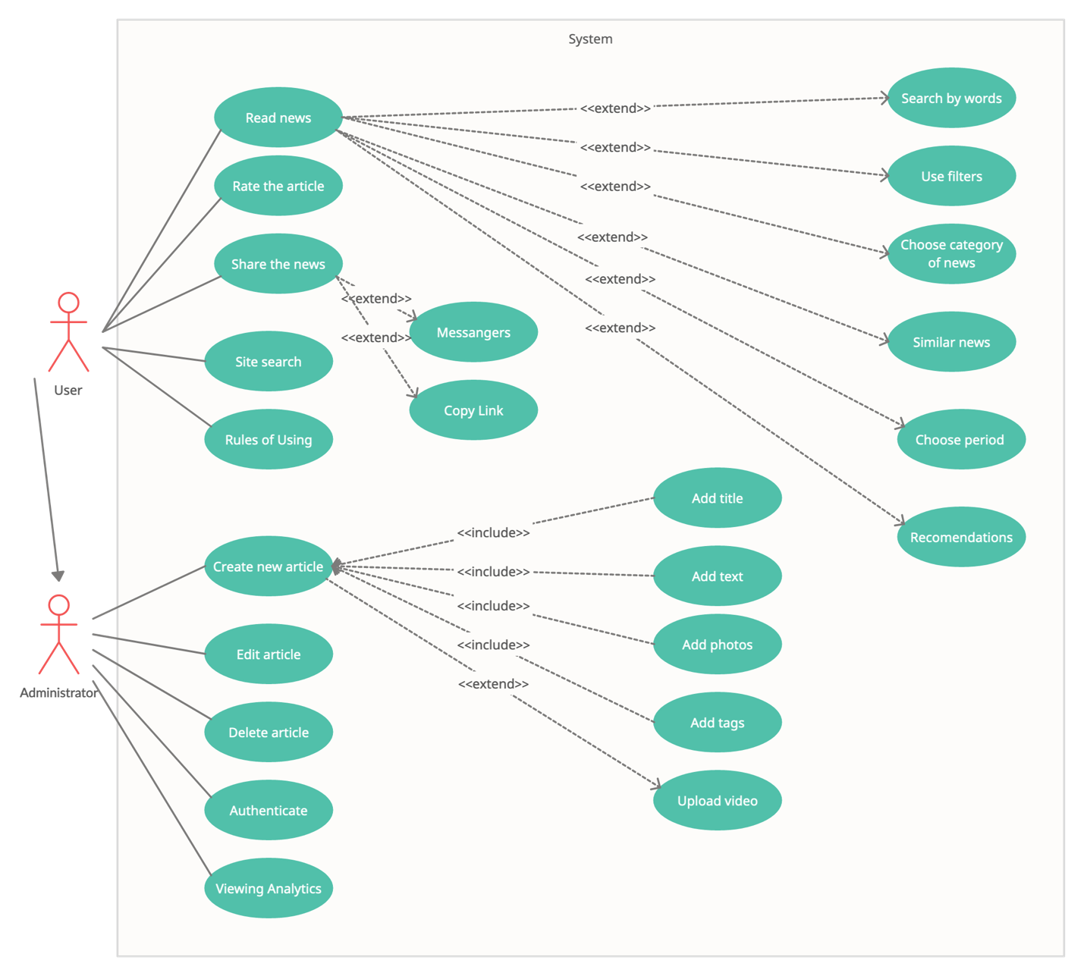

# Преценденты

|  |
| --- |
| Прецедент: Просмотр главной страницы |
| **ID:** 1 |
| **Краткое описание:** Пользователь просматривает ленту последних новостей |
| **Главный актер:** Пользователь |
| **Второстепенные актеры:** нет |
| **Предусловия:** нет |
| **Основной поток:**  1.Пользователь открывает главную страницу  2.Пользователь листает ленту |

|  |
| --- |
| Прецедент: Просмотр выбранной новости |
| **ID:** 2 |
| **Краткое описание:** Пользователь читает конкретную новость |
| **Главный актер:** Пользователь |
| **Второстепенные актеры:** нет |
| **Предусловия:** Пользователь выбрал новость для чтения |
| **Основной поток:**  1.Пользователь кликает на новость из ленты или из поиска  2.Пользователь читает новость |

|  |
| --- |
| Прецедент: Поиск статьи по параметрам |
| **ID:** 3 |
| **Краткое описание:** Пользователь ищет статьи, соответствующие поисковым параметрам |
| **Главный актер:** Пользователь |
| **Второстепенные актеры:** нет |
| **Предусловия:** Пользователь выбрал «поиск по слову», фильтр по дате и рубрике |
| **Основной поток:**  1.Пользователь на соответствующий элемент – поиск по слову или фильтр  2.Пользователь вводит интересуемые параметры  3.Пользователь просматривает предоставленные варианты |
| Прецедент: Оценка статьи |
| **ID:** 4 |
| **Краткое описание:** Пользователь выставляет оценку стать |
| **Главный актер:** Пользователь |
| **Второстепенные актеры:** нет |
| **Предусловия:** Пользователь прочитал статью |
| **Основной поток:**  1.Пользователь на странице с новостью пролистал до конца  2.Пользователь кликнул на одну из оценок для статьи |

|  |
| --- |
| Прецедент: Авторизация администратора |
| **ID:** 5 |
| **Краткое описание:** Администратор авторизируется |
| **Главный актер:** Администратор |
| **Второстепенные актеры:** нет |
| **Предусловия:** нет |
| **Основной поток:**  1.Администратор заходит на страницу авторизации  2.Администратор вводит данные для авторизации  3.Администратор авторизируется |

|  |
| --- |
| Прецедент: Создание статьи |
| **ID:** 6 |
| **Краткое описание:** Администратор создает статью |
| **Главный актер:** Администратор |
| **Второстепенные актеры:** редактор, агентство |
| **Предусловия:** Необходимость опубликовать новую статью, прохождение авторизации |
| **Основной поток:**  1.Администратор печатает и оформляет статью  2.Администратор сохраняет и публикует статью |

|  |
| --- |
| Прецедент: Редактирование и удаление статьи |
| **ID:** 7 |
| **Краткое описание:** Администратор редактирует или удаляет статью |
| **Главный актер:** Администратор |
| **Второстепенные актеры:** редактор, агентство |
| **Предусловия:** Необходимость редактирования или удаления статьи, прохождение авторизации |
| **Основной поток:**  1.Администратор выбирает статью  2.Администратор редактирует статью  3.Администратор сохраняет изменения или удаляет статью |

# Вывод

В ходе выполнения лабораторной работы была изучена методология RUP и структура SRS документа, была создана Use-case диаграмма и составлен список требований к сайту.